 | GOVERNO DE SANTA CATARINA  Secretaria de Estado da Saúde  Comissão Intergestores Bipartite
DELIBERAÇÃO 231/CIB/2016

A Comissão Intergestores Bipartite, no uso de suas atribuições, em sua 206ª reunião ordinária do dia 08 de dezembro de 2016, e,

Considerando a Portaria GM/MS nº 2.073, de 31 de agosto de 2011, que regulamenta o uso de padrões de interoperabilidade e informação em saúde para sistemas de informação em saúde no âmbito do Sistema Único de Saúde, nos níveis Municipal, Distrital, Estadual e Federal;
Considerando a Portaria GM/MS nº 2.546, de 27 de outubro de 2011, que redefine e amplia o Programa Nacional Telessaúde Brasil Redes e prevê o fornecimento de serviços como o Telediagnóstico aos profissionais e trabalhadores das Redes de Atenção à Saúde no SUS;
Considerando que a Telemedicina é uma ação da Secretaria de Estado de Saúde (SES) em parceria com a Universidade Federal de Santa Catarina (UFSC) como ferramenta tecnológica para facilitar o acesso do cidadão a exames eletrofisiológicos e de imagem à distância;
Considerando que o Portal do Sistema de Telemedicina e Telessaúde (STT) permite o envio de exames de qualquer ponto do Estado, garantindo a visualização das imagens, a emissão de laudos à distância e a visualização destes laudos, utilizando-se de ambiente de acesso restrito e público à qualquer usuário, servindo assim de apoio a Atenção Básica e a Rede de Hospitais;

Considerando a necessidade de fortalecer, qualificar e regulamentar os processos de trabalho que compõem o serviço de Telemedicina no Estado, com a definição de etapas e requisitos para todas as modalidades a serem ofertadas e a constituição de unidades descentralizadas nas Regiões de Saúde do Estado;

APROVA

Art. 1º O Serviço de Telemedicina no Estado de Santa Catarina, por meio do Portal do Sistema de Telemedicina e Telessaúde (STT), como ferramenta tecnológica para acesso e laudo de exames eletrofisiológicos e de imagem à distância.

Parágrafo Único: Na Secretaria de Estado da Saúde, o setor responsável pelo Serviço de Telemedicina será denominado Central Estadual de Telemedicina – CET.

Art. 2º O Modelo Catarinense de Telediagnóstico (MCT), para todo exame que vier a ser ofertado por Telediagnóstico no Estado, por meio do STT.

§ 1º O MCT para a assistência ambulatorial será norteado pelo fluxo representado na Figura 1 a seguir:

Figura 1: Modelo Catarinense de Telediagnóstico

§ 2º O MCT será efetivado basicamente pelo cumprimento de 03 (três) etapas:

I – Etapa Solicitação: Deverá ocorrer obrigatoriamente por via eletrônica, na Unidade do médico Solicitante, utilizando o Portal STT (www.telemedicina.saude.sc.gov.br), por meio de acesso restrito individual. No ambiente “Operações com Exames” estará disponível a(s) aba(s) “Solicitação de [...]” especifica a cada modalidade composta o máximo possível, de campos objetivos. Esta solicitação é um Ato Médico, assim sendo de realização pelo próprio médico. Na impossibilidade de o profissional médico realizá-la eletronicamente, o sistema disponibiliza a opção de uso de ficha impressa, que deverá ser inserida eletronicamente ainda na Unidade do médico solicitante.

II – Etapa Exame: O exame obedecerá a protocolo de conduta clínica e/ou protocolo de realização de imagens. Será realizado por profissional de saúde responsável pela efetivação do exame em Unidade de Saúde, que pode ou não coincidir com a Unidade Solicitante. Deverá ser finalizado em um ou mais arquivos em formato digital. A solicitação acrescida do(s) exame(s) digital(is) ficará disponível em plataforma web passível de ser acessado e laudado a distância.

III – Etapa Laudo: Para sua construção de forma padronizada deverão ser utilizados descritores e/ou modelos estruturados de laudos, vinculados a uma classificação de risco, objetivando a determinação do seguimento do caso, que pode ser orientação para uma conduta clinica ou fundamentar encaminhamento à níveis de maior complexidade, por meio das Centrais de Regulação Ambulatoriais, qualificando assim este processo.

§ 3º O MCT também poder ser compreendido pela representação gráfica das Etapas, conforme a Figura 2, acrescida das esferas de serviço.

Figura 2: Modelo Catarinense de Telediagnóstico com as esferas de serviço

§ 4º A construção de um fluxo de trabalho para uma modalidade por telediagnóstico tem um formato ideal (figura 3). No entanto, compreendemos haver modalidades onde será necessário adequações, porém adequações balizadas pelo MCT:

Figura 3: Fluxo de encaminhamento por Telediagnóstico

Art. 3º A constituição das UNATs – Unidades Avançadas de Telediagnóstico, como denominação própria para as Unidades de Saúde que executam os exames de Telediagnóstico.

§ 1º Toda Unidade de Saúde que vier realizar a Etapa Exame por Telediagnóstico será referenciada pela Central Estadual de Telemedicina (CET) como uma UNAT, conforme escopo representado na Figura 4, a seguir:

FIGURA 4: Escopo do Serviço de Telemedicina

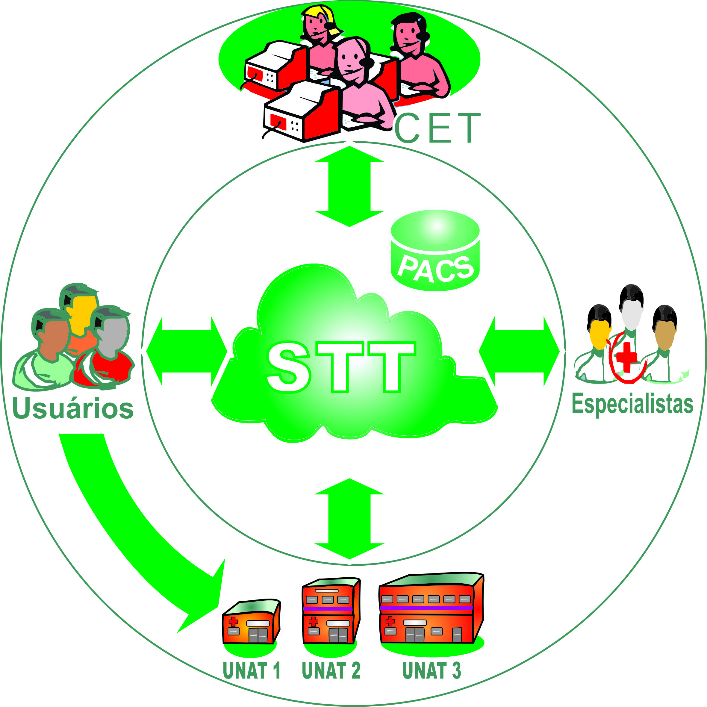

§ 2º As UNATs terão como responsabilidade a realização e envio de exames à CET, conforme protocolo, podendo atender as solicitações de diferentes Unidades de Saúde de um Município ou Região.

§ 3º As UNATs podem ser classificadas em 03 (três) níveis, conforme a complexidade dos procedimentos nela oferecidos:

I - Nível 1 –Primário:
a) Cobertura de âmbito municipal;
b) Viabilizam-se, preferencialmente, em Unidades Básicas de Saúde (UBS);
c) Envolve equipamentos de baixo custo e complexidade;
d) Trata-se, necessariamente, de exames que podem ser realizados por técnicos em saúde.

II - Nível 2 - Secundário
a) Cobertura de âmbito regional
b) Viabilizam-se em Policlínicas, UPAs e Ambulatórios Hospitalares;
c) Podem envolver equipamentos de médio ou alto custo e maior complexidade.

III- Nível 3 - Terciário
a) Cobertura de âmbito Estadual;
b) Viabilizam-se em Unidade de Saúde de Alta Complexidade;

§ 4º Por ser tratar de levar recursos da Tecnologia da Informação para a assistência em saúde, a implantação de um serviço de Telediagnóstico demandará alguns requisitos, que irão se diferenciar conforme o nível de complexidade:

I - UNATs de Nível 1: Deverão ter conexão com a internet que viabilize o envio do exame.

II - UNATs de Nível 2 e Nível 3: Além da conexão com a internet, deverão implantar um servidor local de imagens (BRIDGE) que terá a função de receber as imagens do(s) equipamento(s) de exames e enviar ao servidor (PACS) do Estado.

Art. 4º Esta Deliberação entra em vigor a partir da data de sua publicação.

Florianópolis, 08 de dezembro de 2016.

JOÃO PAULO KLEINUBING | SIDNEI BELLÉ
Coordenador CIB/SES  Secretário de Estado da Saúde | Coordenador CIB/COSEMS  Presidente do COSEMS

